V 4 – Chromatographie von Filzstiften
In diesem Versuch können SuS das Prinzip der Chromatographie kennenlernen und selbst eine Chromatographie mit den ihnen bekannten Filzstiften durchführen. Sie sollten dafür Vorwissen darüber haben, dass Stoffe in Wasser unterschiedlich lösbar sind. Für den Versuch werden Filzstifte und Filterpapier benötigt.
Es werden keine Gefahrenstoffe in diesem Versuch eingesetzt.
Materialien: Filterpapier, Becherglas (500 mL), Filzstifte
Chemikalien: destilliertes Wasser, Filzstifte (schwarz, lila, grün)
Durchführung: Ein Filterpapier (Durchmesser 15cm) wird am unteren Rand und an den zwei Seiten gerade abgeschnitten. 3 cm über der Unterkante wird eine Bleistiftlinie gezeichnet. Auf diese Linie wird alle 2 cm ein Punkt mit einer unterschiedlichen Filzstiftfarbe gemalt. Insgesamt werden drei Punkte gemalt (grün, lila und schwarz). Das Filterpapier wird in ein Becherglas gestellt, welches 2 cm hoch mit destilliertem Wasser gefüllt ist. Wenn das Filterpapier zu zwei Dritteln nass ist, wird das Löschpapier entnommen und die Beobachtungen aufgeschrieben.
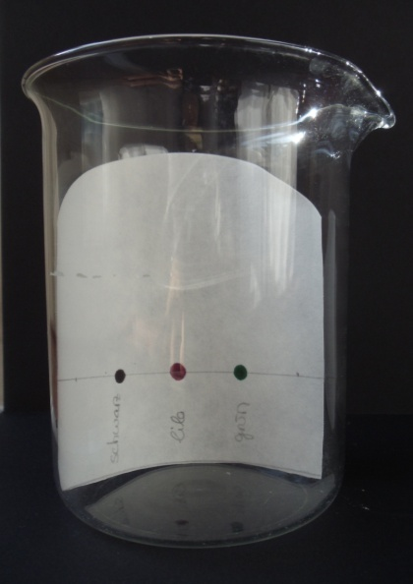
Abbildung 8: Aufbau Chromatographie von Filzstiften: Schwarz (links), Lila und Grün (rechts).

Beobachtung: Die bunten Punkte steigen auf dem Löschpapier auf und trennen sich in unterschiedliche Farben.
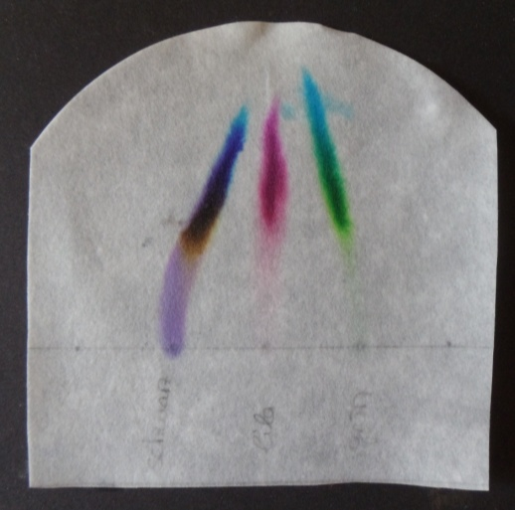
Abbildung 9: Chromatographie von Schwarz (links), Lila und Grün (rechts). Die einzelnen Farbstoffe sind deutlich zu erkennen.

Deutung: Durch ihre unterschiedliche Löslichkeit in Wasser werden die einzelnen Farbstoffe unterschiedlich weit auf dem Filterpapier mit dem Wasser nach oben getragen. Die Farben in Filzstiften sind keine Reinstoffe sondern Stoffgemische, bzw. Mischungen von unterschiedlichen Farben, deren Farbstoffe unterschiedliche Löslichkeit in Wasser haben und dementsprechend weit auf dem Filterpapier laufen.
Entsorgung: Das Filterpapier kann in den Hausabfall entsorgt werden.
Literatur: [1] M. Tausch, M. von Wachtendonk, Chemie – Stoff Formel Umwelt – Se kundarstufe 1, C.C.Buchner, 2 Auflage, 2009, S. 24-25.
[2] L. Ryan, Chemistry for you – Revised National Curriculum Edition for GCSE, nelson thorners, 2. Auflage, 2001, S. 20.
[3] M. Jäckl, K. Risch, Chemie heute – Sekundarstufe 1, Schroedel, 1993, S. 43.
Unterrichtsanschlüsse Dieser Versuch kann in der Einheit Mischen und Trennen durchgeführt werden, da SuS die Möglichkeit haben, ein weiteres Trennverfahren auf Basis von Löslichkeit an einem Alltagsprodukt kennen zu lernen. Der Versuch ist ungefährlich und alltagsrelevant. Alternativ können andere Farben benutzt werden und Löschpapier oder Kreide anstatt des Filterpapiers (Löschpapier ist nur empfehlenswert, wenn der Versuch mehrere Stunden stehen bleiben kann).

